Jahresbericht
Verein Children's Hope School
2024-2025

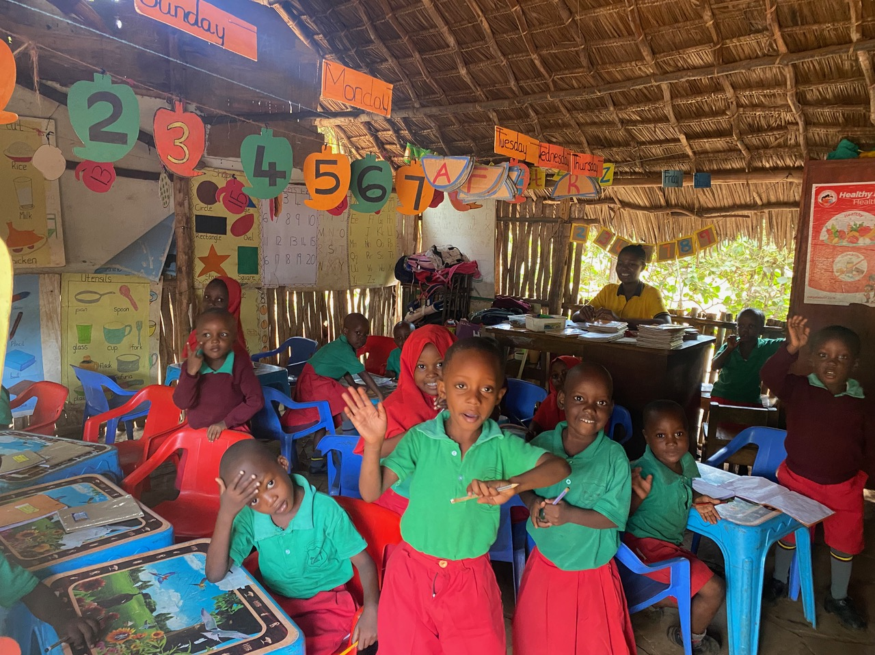

Annual report
Children’s Hope School Association
2024-2025

English version is included below the German version

Einleitung
Der vorliegende Jahresbericht soll einen ersten Eindruck über die Arbeit des Schweizer Vereins Children's Hope School sowie über die Entwicklung der Children's Hope School in Kenia vermitteln. Er gibt einen kurzen Einblick in unsere Arbeit und zeigt insbesondere die Neuerungen und Pläne für das kommende Jahr auf. Auf den letzten Seiten finden Sie auch einen finanziellen Überblick über das Vereinsjahr (von Mai 2024 bis Ende April 2025).

Vision:

"Jedes Kind hat das Recht auf Ernährung und Bildung"

Vorstand
Bis März 2025 bestand der Vorstand aus den folgenden Personen: Jacqueline Meyer (Präsidentin), Martin Meyer, Nathalie Ender (Vizepräsidentin), Dora Brander, Naima Meyer, Arvid Marti, und Beat Marti. Nach der a.o. Generalversammlung vom März 2025 bestand der neue Vorstand aus Mattias Brand (Präsident), Nathalie Ender (Vizepräsidentin), Naima Meyer, Arvid Marti, und Beat Marti.
Der Verein ist damit gemäss den offiziellen Bestimmungen im Vereinsregister an der Storchengasse 15, 5200 Brugg (Schweiz) eingetragen.

Die Schule in Zahlen
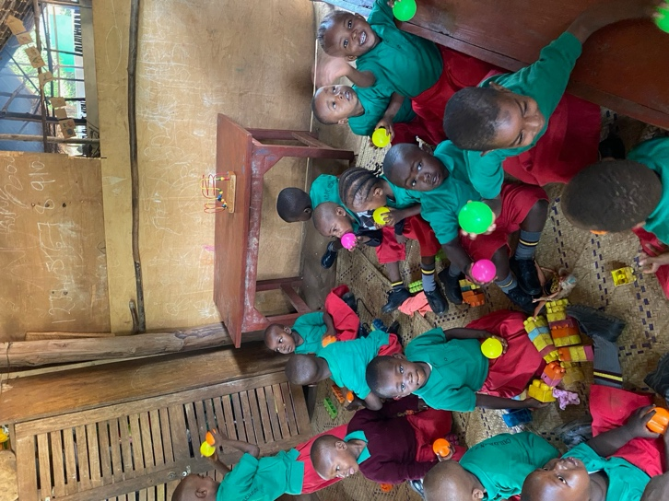
Wir unterstützen eine karitative Schule in der Region Ukunda, Kenia. Seit der Gründung der Schule vor rund 15 Jahren wird die Children’s Hope School fast ausschliesslich über Spenden, welche der Verein einnimmt, finanziert. Das Ziel der Schule ist es, den Kindern kostenlos Essen, Uniformen, Bücher und eine Grund- und Sekundarschulausbildung zu ermöglichen. Aufgrund neuer Umstände werden einige der Kinder (nur diejenigen, die es sich leisten können) gebeten, einen kleinen Beitrag für Essen und Prüfungsgebühren zu leisten. Mit einem neuen Elternrad, wird auch die Meinung der Eltern stärker miteinbezogen.
Derzeit sind 327 SchülerInen in der Schule eingeschrieben. Wir bieten eine Babyklasse (ab 3 Jahre), ein Kindergarten (3-4 Jahre), Primarschulklassen (Klassen 1-6) und drei Klassen der Sekundarstufe an.
Da nicht alle Kinder in der Nähe wohnen oder ein funktionierendes Zuhause haben, besteht die Möglichkeit, (teilweise) in der Schule zu wohnen. Dieses Internat (Boarding School bzw. Waisenhaus) beherbergt derzeit etwa 30 SchülerInnen.
Die Leitung der Schule liegt in den Händen von Joshua Odira und Michael Kabilo. Erich Onyango hat die Schulleitung unter sich. Zudem sind vierzehn weitere Lehrpersonen und elf Angestellte, die beim Kochen, Putzen, der Instandhaltung der Anlage helfen, von der Children’s Hope School angestellt. Viele dieser Angestellten wohnen in der Nähe des Schulgeländes.

Änderungen in 2025
Im vergangenen Jahr wurde an der Schule ein voll ausgestattetes naturwissenschaftliches /chemisches Labor eingerichtet. Diese Entwicklung war unerlässlich, da Chemie ein Pflichtfach in der Secondary School ist und die Bildungsbehörden die Einrichtung eines solchen Labors für die offizielle Registrierung der Junior Secondary School forderten. Dieses neue Labor entspricht nicht nur den gesetzlichen Vorschriften, sondern verbessert auch das Lernumfeld erheblich, da es den SchülerInnen die Möglichkeit gibt, praktische Experimente durchzuführen, die den theoretischen Unterricht ergänzen.
Auch im Bereich der Energie- und Wasserinfrastruktur wurden bedeutende Fortschritte erzielt. Es wurden Solarzellen gekauft und installiert, um die Wasserpumpen für den Wasserturm der Schule zu betreiben. Darüber hinaus wurde das im Vereinsjahr 2023/2024 begonnene grossangelegte Solarenergieprojekt abgeschlossen. Einige Nachrüstungsarbeiten fanden während des Besuchs von Martin und Jacqueline in Dezember 2024 – Januar 2025 statt. Diese erwiesen sich teilweise als schwierig, da der Lieferant der Photovoltaikanlage die Vereinbarung nur widerwillig anerkannte und sich somit die abschliessenden Arbeiten verzögerte.
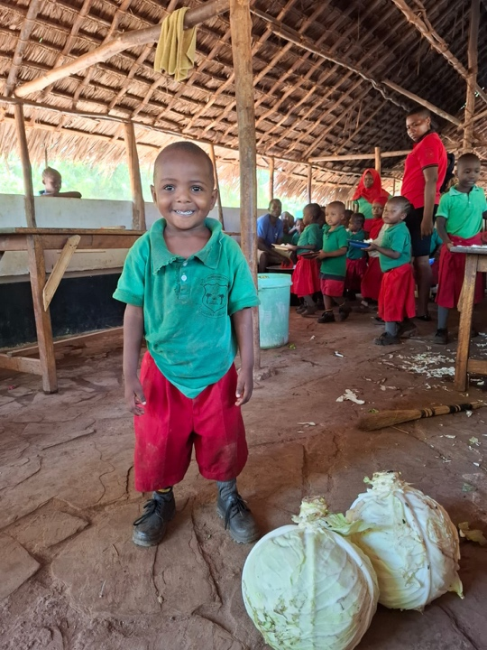
Ausserdem wurden verschiedene bauliche und landschaftliche Verbesserungen durchgeführt. Die traditionellen Makuti-Klassenzimmer wurden baulich verbessert; die Holzwände wurden durch Mauerwerk ersetzt, da Sisalholz regelmassig ersetzt worden muss und diese zu ergebener Zeit unerschwinglich war. Um die allgemeine Sicherheit zu erhöhen, wurde eine Aussenmauer um das Schulgelände herum gebaut. Um einen besseren Komfort zu gewährleisten, wurden im Speisesaal Bänke errichtet. Auf das Schulgelände wurde Gras gepflanzt und Blumenbeete angelegt, um dieses grüner und einladender zu gestalten.
Auf die Frage nach einigen wichtigen Errungenschaften schrieb uns der Schulleiter: "Wir haben auf verschiedenen Ebenen am Sport [Volleyball] teilgenommen und unsere Schule war die beste und hat mehrere Trophäen gewonnen. Wir vertreten unseren Bezirk (Kwale) auf einer anderen Ebene in Mombasa". Ausserdem: "Unser Garten macht sich gut mit gesundem Gemüse und Bananen. Wir haben auch Süßkartoffeln und Maniok (Maniach) gepflanzt.»
Während - und nach - unserem Besuch in Kenia anfangs 2025 kam es zu grossen Veränderungen. Wir stiessen auf herausfordernde zwischenmenschliche und rechtliche Situationen, die sich aufgrund der kulturellen Unterschiede als schwierig erwiesen. Da fast der gesamte Vorstand des Vereins anwesend war, konnten wir schnell Entscheidungen treffen, die später während der Generalversammlung genehmigt wurden. Die folgenden Änderungen sind wichtig:
- Die frühere rechtliche Vereinbarung zwischen den Gründern des Vereins Children's Hope School Schweiz und dem lokalen Management wurde durch eine neue Vereinbarung ersetzt.
- Der Verein verpflichtet sich, einen monatlichen Beitrag von 5000 CHF an die Schule zu zahlen und überlässt der Schulleitung detaillierte Budgetentscheidungen. Die Finanzkontrolle über diese Mittel wird durch eine externe professionelle Prüfungsorganisation organisiert (Muchungi Consulting). Dies bringt nicht nur eine professionellere Finanzstruktur mit sich, sondern auch mehr Freiheit für das lokale Management und ein freundlicheres, entspannteres Verhältnis zum Vorstand in der Schweiz.
- Es werden neue Schritte unternommen, um sicherzustellen, dass die Schule in Kenia als gemeinnützig registriert ist und das Land und die Gebäude ausschliesslich für gemeinnützige Zwecke genutzt werden können. Wir beobachten die verschiedenen staatlichen Akteure, die sich in die Situation eingemischt haben, kritisch.
Da Kenia leider für Korruption bekannt ist, müssen wir genau darauf achten, was mit den Spendengeldern geschieht. Gleichzeitig fehlt uns die Zeit, jede finanzielle Entscheidung zu verfolgen. Wir hoffen, dass wir in eine Haltung des Vertrauens und der Verantwortung investieren können, kombiniert mit einer professionellen externen Rechnungsprüfungsfirma (in Zusammenarbeit mit einer grossen Entwicklungsagentur mit Sitz in der Schweiz).

Finanzen
Unser Verein ist auf Spenden angewiesen, um sowohl die Fixkosten der Schule als auch verschiedene kleine Schulprojekte (z.B. kaufen von Computern) zu decken. Es ist von grosser Bedeutung zu betonen, dass alle Beteiligten in der Schweiz ehrenamtlich tätig sind. Bei Besuchen tragen wir sämtliche Kosten wie Flüge, Kost und Logie komplett selbst. In diesem Jahr hatten wir Rechts- und Verwaltungskosten in Kenia. Ein Teil dieser Kosten wird im nächsten Jahr wieder anfallen, um die Organisation zu professionalisieren und Rechenschaftsstrukturen zu schaffen. Danach werden diese Kosten wegfallen.
Wir möchten uns bei Peter Luternauer für seine Unterstützung des Vereins als Buchhalter in den letzten Jahren bedanken. Neu wird die Buchhaltung von Christa Wicki übernommen. Wir bedanken uns auch bei den letztjährigen Rechnungsprüferinnen: Doris Studer und Pascale Fehlmann für ihre Unterstützung. Neu übernehmen Ruth und Cecile Huber dieses Amt. Besten Dank auch an Torsten und Steffi Schmidt, den Repräsentanten aus Deutschland.
Jahresrechnung 2024/2025
Bilanz per 30.04.2025 in CHF
Umlaufvermögen |  |  |  | 33'217
Anlagevermögen |  |  |  | 90'772
Aktiven |  |  |  | 123'989
Organisationskapital |  |  |  | 149'592
Jahresergebnis |  |  |  | -25'602
Passiven |  |  |  | 123'990
Erfolgsrechnung per 30.04.2025
Patenschaften Schweiz |  |  |  | 23'743
Spenden Schweiz |  |  |  | 35'041
Patenschaften/Spenden Deutschland |  |  |  | 16'376
Anlässe (Flohmärkte etc.) |  |  |  | 143
Aufwand Personal |  |  |  | 42'811
Aufwand SchülerInnen |  |  |  | 35'304
Aufwand Secondary School extern |  |  |  | 300
Aufwand Computer / Sonstiges |  |  |  | 3'605
Aufwand Sonstiger (Rechtsberatung usw.) |  |  |  | 4'525
Aufwand Verein |  |  |  | 1'785
Aufwand Abschreibungen |  |  |  | 12'158
Vereinsergebnis |  |  |  | -25'602

Budget für 2025/2026:
Wir erwarten, dass wir 60'000 CHF direkt für den Betrieb der Schule ausgeben werden. Darin enthalten ist unser monatlicher Beitrag an das Lehrergehalt, den Unterhalt, die Verpflegung, usw. Aufgrund des neuen Abkommens ist dies ein anderer Betrag als in den letzten Jahren. Wir werden die lokale Leitung bei der Suche nach zusätzlichen Einnahmequellen unterstützen. Dabei betonen wir, dass nur einige Eltern einen kleinen Beitrag für Prüfungen und Essen zahlen werden, um die Familien der Ärmsten Kinder zu entlasten.
Neben diesen regelmässigen Kosten können wir auch Mittel für spezifische Projekte (wie neue Computer und/oder Tische in der Schule) aufbringen. Innerhalb der Schweiz erwarten wir etwa 1850 CHF an Verwaltungskosten (hauptsächlich für Porto, um Rundbriefe, Jahresberichte, Dankesbriefe, und Spende Bestätigungen zu verschicken. Um Kosten zu sparen und der Umwelt zuliebe, streben wir eine digitale Kommunikation an). Wir reservieren 5'000 CHF für weitere rechtliche und administrative Kosten in Kenia.
Die budgetierten Gesamtkosten von 66'850 CHF werden teilweise durch private Spenden gedeckt, und wir werden versuchen 10'000 CHF über gemeinnützige Stiftungen zu beschaffen.

Wie Sie sich engagieren können
Möchten Sie sich engagieren? Bitte kontaktieren Sie uns. Wir freuen uns, wenn auch Sie die Schule ehrenamtlich unterstützen möchten.
Möchten Sie uns finanziell unterstützen? Die folgenden Bankkonten sind für Ihre Spenden vorgesehen. Mit einer Spende von mindestens CHF 50 pro Jahr erhalten Sie automatisch eine Stimmberechtigung im Verein.

Spenden von der Schweiz
Bank: Raiffeisenbank Region Zofingen
IBAN: CH 28 8080 8007 8498 2431 6
BIC: RAIFCH22721
Kontoinhaber: CHILDREN’S HOPE SCHOOL
Vermerk: Online Spende
Spenden von Deutschland
Bank: Kreissparkasse Böblingen
IBAN: DE 58 603 50130 100 1950 323
BIC: BBKRDE6BXX
Vermerk: Online Spende
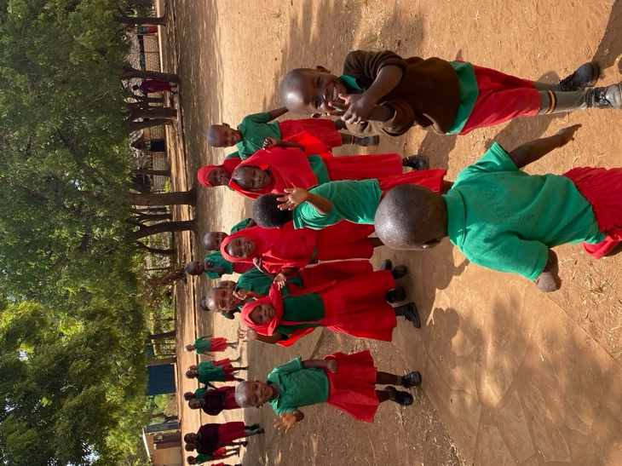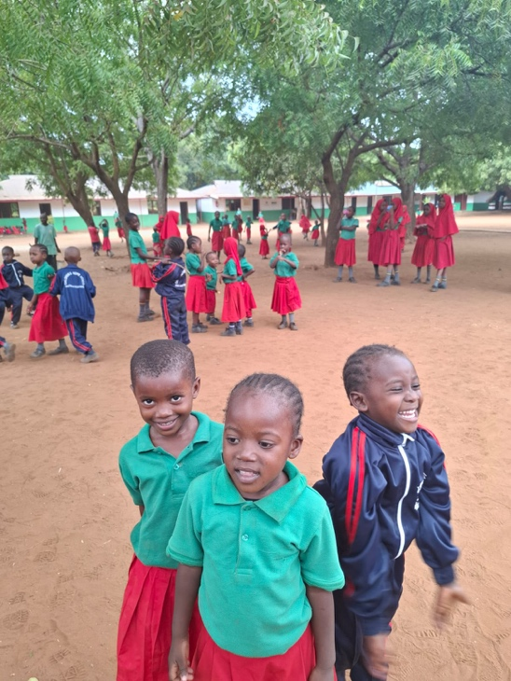
Kontaktaufnahme
Sie sind herzlich eingeladen, mit einem der VorstandsmitgliederInnen über www.childrenshopeschool.ch, info@childrenshopeschool.ch in Kontakt zu treten. Wir geben Ihnen gerne weitere Informationen über die Schule, zeigen Ihnen Fotos und Videos. Wir unterhalten uns gerne persönlich mit Ihnen - sowie mit Ihrer Kirche, Religionsgemeinschaft, Schule oder Ihrem Verein.

Annual report
Children’s Hope School Association
2024-2025

Introduction
This annual report will give a first impression of the work of the Swiss association Children’s Hope School, as well as the development of the Children’s Hope School in Kenya. It provides a short insight in our work, especially highlighting the new developments and plans for the coming year. The final pages will also present a financial overview over the association’s year (which runs from May 2024 – end April 2025).

Vision:

« Every child has the right to food and education»

Board Membership
Until March 2025, the board existed of the following people: Jacqueline Meyer (President), Martin Meyer, Nathalie Ender (vice-president), Dora Brander, Naima Meyer, Arvid Marti, and Beat Marti. After the general assembly of March 2025, the new board consisted of Mattias Brand (President), Nathalie Ender (vice-president), Naima Meyer, Arvid Marti, and Beat Marti.
According to the official regulations, the association is thereby legally registered at Storchengasse 15, 5200 Brugg (Switzerland).

The School in Numbers
We support a charity-based school in the region of Ukunda, Kenya. Since the founding of the school, about 15 years ago, they have been dependent on donations collected by the Swiss association. The aim of the school is to provide food, uniforms, books, primary and secondary education free of charge. Due to new circumstances, some of the children (only those who can afford it) will be asked to contribute a very small amount to food, and exam-costs. With a new parents council, the parents will become more directly involved.
Currently, 327 students are enrolled in the school. We offer baby classes (from 3 years old), pre-primary classes (3-4 years old), primary school (grades 1-6), and three classes of secondary school.
Since not all children live nearby or have properly functioning homes, we offer the option to live (part-time) at the school. This “boarding school” or “orphanage home” currently hosts about 30 pupils.
The management of the school lies in the hands of Joshua Odira and Michael Kabilo. The school’s headmaster is Erich Onyango. Fourteen other teachers work at the school, as well as eleven employees assisting in cooking, cleaning, maintenance etc. Many of these teachers also live close to the school buildings.
Changes in 2025
In the past year, a fully equipped science laboratory was constructed at the school. This development was essential, as chemistry is a compulsory subject at the upper primary level, and the educational authorities required the establishment of such a facility for the official registration of the Junior Secondary School. This new laboratory not only meets regulatory standards but also significantly enhances the learning environment, allowing students to engage in practical experiments that complement their theoretical lessons.
Significant progress was also made in the area of energy and water infrastructure. Solar panels were purchased and installed to power the water pumps that supply the school’s water tower. Additionally, the large-scale solar energy project initiated in 2023/2024 was completed, although some warranty work remained during the 2024/2025 visit by Martin and Jacqueline. These warranty issues proved challenging, as the supplier was reluctant and attempted to delay resolution.
Several construction and landscaping improvements were also carried out. The traditional Makuti classrooms were structurally improved; the wooden walls were replaced with brickwork, as sisal wood needs to be replaced regularly and was prohibitively expensive at the time. To increase overall security, an outer wall was built around the school grounds. To ensure greater comfort, benches were installed in the dining hall. Grass was planted and flower beds were created on the school grounds to make them greener and more inviting.
When asked for some important achievements, the school leader wrote us: “We had different levels sports (ball game) participation and our school was the best in different levels winning several trophies. We are representing our county (Kwale county) in another level in Mombasa.” Moreover, “Our Garden is doing good with healthy vegetables and bananas. We have also planted sweet potatoes and cassava (maniach).»
During - and after - our visit to Kenya in 2025, major changes came about. We encountered challenging interpersonal and legal situations, which proved to be difficult due to the cultural differences. Since almost the entire board of the association was present, we could make swift decisions, which were later on ratified by the general assembly. The following changes are worth noting:
- The previous legal agreement between the founders of Children’s Hope School association Switzerland and the local management have been replaced by a new agreement.
- The association promises to pay a monthly contribution of 5000 CHF to the school, leaving detailed budgetary decisions to the management. Financial control over these funds will be organized through an external professional audit (Muchungi Consulting). This brings not only a more professional financial structure, but also more freedom to the local management as well as a more friendly relaxed interpersonal relationship with the board in Switzerland.
- New steps will be taken to make sure that the school is registered as charity in Kenia and the land and buildings can only be used for charitable aims. We look with a critical eye towards the various governmental actors that have become involved in the situation.
Since Kenya is unfortunately known for its corruption, we have to pay close attention to what happens to the donations. At the same time, we do not have the energy and time (anymore) to keep track of every financial decision. We hope to invest in an attitude of trust and responsibility, combined with the professional external auditing (in collaboration with a international development agency with seat in Switzerland).

Finances
Our organization relies on donations to cover both the school's fixed costs and each individual project. It is very important to emphasize that everyone involved works on a voluntary basis. During visits, we cover all costs such as flights, accommodation and living expenses ourselves. This year, we had legal and administrative costs in Kenya. Some of these expenses will return next year, in order to professionalize the organization and create accountability structures. Afterwards, these costs will cease.
We would like to thank Peter Luternauer for supporting the association as accountant, after laying down his role in the board. His work as accountant will be taken over by Christa Wicki. We also like to thank last year’s auditors: Doris Studer and Pascale Fehlmann for their support. Their work will be taken over by Ruth and Cecile Huber. Many thanks, also to Torsten and Steffi Schmidt, who represent us in Germany.

Annual financial statements 2024/2025
Balance on 30.04.2025 in CHF
Current assets |  |  |  | 33217
Fixed assets |  |  |  | 90772
Aktive |  |  |  | 123.989
Organisational kapital |  |  |  | 149592
Annual result |  |  |  | -25602
Passive |  |  |  | 123.990
Income Statement 30.04.2025
Sponsorships Switzerland |  |  |  | 23743
Donations Switzerland |  |  |  | 35041
Sponsorships and donations Germany |  |  |  | 16376
Events |  |  |  | 143
Personnel expenses |  |  |  | 42811
Student expenses |  |  |  | 35304
Secondary School extern expenses |  |  |  | 300
ICT and other expenses |  |  |  | 3605
Other expenses (incl. legal fees) |  |  |  | 4525
Association expenses in Switzerland |  |  |  | 1785
Depreciation |  |  |  | 12158
Result |  |  |  | -25.602

Budget for 2025/2026:
We expect to spend 60.000 CHF directly on the exploitation of the school. This includes our monthly contribution to the teacher’s salary, maintenance, food, etc. Due to the new agreement, this is different than last years. We will also coach the local management in finding additional sources of income. In this process, we stress that only some parents will pay small amount for exams and food, so to protect the poorest of the community.
Apart from these regular costs, we might raise funds for specific projects (like new computers and/or tables in the school). Within Switzerland, we expect to pay about 1850 CHF in administrative costs (mostly postage to send letters, annual reports, and “Spende Bestätigungen”. We aim for more digital communication as well to save money and protect the environment). We reserve 5.000 CHF for further legal and administrative costs in Kenya.
The total budgeted costs of 66.850 CHF will be covered by private donations, and we aim to fundraise 10.000 CHF through charitable foundations.

How to become involved
Would you like to become involved? Please contact us. There are always ways of supporting the school through voluntary work.
Would you like to support financially? The following bank accounts are designated for your donations. With a donation of minimally CHF 50.00 per year you automatically receive a membership vote in the association.

Donations in Switzerland
Bank: Raiffeisenbank Region Zofingen
IBAN: CH 28 8080 8007 8498 2431 6
BIC: RAIFCH22721
Name: CHILDREN’S HOPE SCHOOL
Comment: Online donation
Donations in Germany
Bank: Kreissparkasse Böblingen
IBAN: DE 58 603 50130 100 1950 323
BIC: BBKRDE6BXX
Comment: Online donation

Get in Touch
You are more than welcome to get in touch with one of the board members via www.childrenshopeschool.ch, info@childrenshopeschool.ch. We are happy to give you more information about the school, show you more photos and videos, and talk to you – as well as your church, religious community, school, or association – personally.

